https://verspillingindezorg.nl/goede-voorbeelden/aanpak-zorgverspilling-dankzij-initiatieven-binnen-samenwerkingsverband

Aanpak zorgverspilling dankzij initiatieven binnen samenwerkingsverband

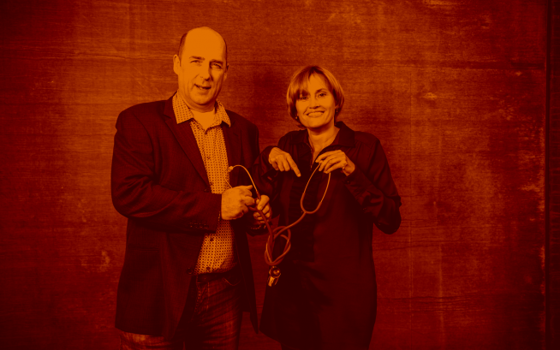
De mensen die dagelijks het werk doen zien het best waar je verspilling bij samenwerking kunt voorkomen.
10 februari 2016
Een groep huisartsen en het plaatselijke ziekenhuis uit de regio Westelijke Mijnstreek richtten tien jaar geleden gezamenlijk het Medisch Coördinerend Centrum (MCC) Omnes op. Binnen deze constructie zijn diverse initiatieven ontstaan om verspilling in de zorg tegen te gaan. En dit alles met als motto: zinnig en zuinig.

Bijzondere samenwerking
‘De samenwerking ontstond toen een commercieel ingesteld diagnostisch centrum zich wilde vestigen in de regio’, vertelt Lilo Crasborn, algemeen coördinator bij het MCC Omnes. ‘Er was op dat moment al een goede samenwerking tussen de huisartsen en het regionale ziekenhuis, maar de huisartsen konden er op dat moment voor kiezen om met die externe partij samen te gaan werken. Uiteindelijk besloten zij de bestaande samenwerking te intensiveren en met financiële ondersteuning van de zorgverzekeraar het MCC op te richten.’
Het MCC kent een bijzondere structuur. ‘De huisartsen en het ziekenhuis zijn de aandeelhouders, waarbij een praktiserend huisarts en een praktiserend internist de directie vormen. Twee middagen in de week zijn zij vrijgesteld om hun directietaken te kunnen uitvoeren. Deze constructie zorgt ervoor dat de zorgprofessionals die hierbinnen samenwerken het ervaren als iets van henzelf. Het is geen externe partij die iets organiseert; het zijn collega’s.’

Geen eigen infrastructuur
Binnen het MCC wordt op diverse manieren verspilling tegen gegaan. De meest in het oog springende is dat het MCC geen eigen infrastructuur beheert. ‘We maken gebruik van de bestaande infrastructuur en kennis in de regio. We zijn zelf een klein virtueel bureau, wij zorgen voor de verbinding.’ Een van de manieren waarop het MCC dit doet, is door samen te werken met Zorggroep Meditta. ‘Meditta rijdt rond met busjes om materieel te vervoeren. Dit zijn dezelfde busjes die voor ons bloed van en naar het lab brengen.’

Cyberlab
Het gebruik van bestaande infrastructuur heeft ook een ander voordeel: er kan gewerkt worden met één digitaal systeem. ‘Huisartsen vragen via dit systeem digitaal een analyse aan, prikken bloed in de huisartspraktijk, waarna direct de etikettering op de buisjes plaatsvindt en de aanvraag in het systeem komt te staan. In het lab hoeft dus niets meer omgestickerd te worden, waardoor er minder mis kan gaan.’ De labuitslagen komen vervolgens ook direct in het systeem terecht, waar ook het ziekenhuis inzicht in heeft. ‘Wanneer een patiënt naar het ziekenhuis wordt doorverwezen, hoeft het lab niet opnieuw dezelfde test uit te voeren.’
De samenwerkende organisaties werken daarnaast met spertijden. ‘Dit houdt in dat Cyberlab aangeeft als een arts een analyse aanvraagt die recent al is uitgevoerd. De bestaande analyse kan dan worden gebruikt. Dit zorgt voor het uitsluiten van dubbeldiagnostiek, want niet alleen huisartsen hebben hier zicht op, maar ook de specialisten. Ze hebben allemaal hetzelfde dossier van de patiënt. We hebben inmiddels een volumedaling van 6,1 procent van het aantal analyses ten opzichte van huisartsen die niet met Cyberlab werken.’

Diagnostisch Toetsoverleg
‘We proberen ervoor te zorgen dat artsen van elkaar kunnen leren, zodat iedereen binnen deze samenwerking zoveel mogelijk dezelfde taal spreekt. Tijdens het Diagnostisch Toets Overleg kijken kleine groepen huisartsen op basis van spiegelinformatie naar het zinnig en zuinig omgaan met diagnostiek en verwijzingen. Door te zien hoe vaak en waarom collega’s doorverwijzen of een bepaalde diagnose stellen leren de artsen van elkaar en wordt de kans op onnodig doorverwijzen kleiner. We besparen hierdoor op jaarbasis €300.000. ’

Zinnig en zuinig
Doordat het MCC analyses uitspaart, daalt het regionale volume van labaanvragen. ‘MCC Omnes wil graag beloond worden door met behulp van prijsafspraken die ruimte laten om aan innovatie en doelmatige samenwerking te kunnen blijven werken. De zorgverzekeraar zet echter in op lage prijs en het belonen door hoger volume toe te staan. Maar dat is vanuit de optiek zinnig en zuinig niet de juiste prikkel. Het gaat bij ons niet om de omvang, maar om zinnig en zuinig omgaan met diagnostiek in de transmurale keten.’

Contactpersoon:
Lilo Crasborn, algemeen coördinator MCC Omnes, 046 4571130, lilocrasborn@mcc-omnes.nl

Wat levert het op?
- Diagnostisch Toets Overleg (DTO) zorgt voor besparing van €300.000 op jaarbasis.
- Zorgprofessionals ervaren het MCC als hun eigen organisatie.
- Het MCC maakt gebruik van bestaande infrastructuur.
- Huisartsen en ziekenhuis communiceren via digitaal systeem.

Uit het meldpunt
- Het ziekenhuis wil zelf diagnose stellen, maar dat heeft een ander ziekenhuis al gedaan. Dubbele onderzoeken (tevens belastende onderzoeken) worden opnieuw uitgevoerd.
- Door het dossier van de vorige behandelaar goed te bestuderen en daarop enkele aanvullende vragen te stellen, kunnen er minder intake gesprekken gevoerd worden.

Sleutelwoorden
- Samenwerken
- Curatieve zorg
- Ziekenhuis
- Huisarts

Deel deze pagina op:
- Twitter
- Facebook
- LinkedIn
- Google+
- Home
- Goede voorbeelden
- Aanpak zorgverspilling dankzij initiatieven binnen samenwerkingsverband

